版本服务器环境说明
主机名称
处理器
内存
系统类型(os) | CentOS 6.2
语言 | LANG=c
Ip地址
用户/密码
文件系统 | /opt | 500G
文件系统 | /home | 200G
文件系统 | /swap | 30G
文件系统 | / | 所有剩余空间
安装服务

安装步骤
1．安装系统：用光盘或者U盘成功引导后，出现第一个界面说明如下：
Install or upgrade an existing system 安装或升级现有的系统
Install system with basic video driver 安装过程中采用 基本的显卡驱动
Rescue installed system 进入系统修复模式
Boot from local drive 退出安装从硬盘启动
这里选择【第一项】，安装或升级现有的系统，回车；
2．出现是否对CD媒体进行测试的提问，这里选择【Skip】跳过测试；
3．出现语言选择的时候，这里选择【简体中文】或【English】
选择语言为：【中文（简体）】或【English】；
4．键盘模式，默认前进即可；
5．硬盘选项，选择第一项：【是，丢弃所有数据】，对硬盘进行格式；
6．设置计算机名，默认前进即可；
7．时区选择，默认前进即可；
8．设置root密码，注意：如果你使用的密码过于简单，系统会自动提示，这里选择“仍然使用”；
9．要使用哪种类型的安装：选择【最后一项】，自定义分区；
10．自定义分区：点【创建】，选择标准分区，点【创建】；
详细的分区方案详见《linux硬盘分区方案》
Swap 1G(内存小于2G时，设置为内存的2倍；内存大于或等于2G时，设置为2G)
特别说明：用于正式生产的服务器，切记必须把数据盘单独分区，防止系统出问题时，保证数据的完整性。比如可以再划分一个/data专门用来存放数据。
11．设置好分区后选下一步，出现格式化警告，选择【第二项】，将修改写入磁盘；
12．默认是第三个，这里选择【第一个】，桌面安装；
13．你现在可以进行软件定制,选择【现在定制】，根据实际选择软件定制；
14．重新引导，默认前进，选择【第一项】，同意许可协议；
15．创建普通账号，可以不用创建，前进即可；
16．设置时间，默认前进即可；
17．没有足够的内存配置 kdump，确定；
18．完成 ，进入登录界面；
19．点“其他”，用户名输入：root，输入你root账号的密码

完成系统安装
现在已经登录系统桌面了，至此，CentOS 6.2 Linux 安装完成

安装前准备工作

配置好IP、DNS 、网关
（切记：在做任何操作之前先备份原文件,我们约定备份文件的名称为：源文件名称+bak，例如原文件名称为：centos.txt，那么备份文件名称为：centos.txtbak）
linux的网卡IP地址是存放在文件中的，这个配置文件在/etc/sysconfig/network-scripts下，名称分别为ifcfg-eth0,ifcfg-eth1等，如果你只有一块网卡，就只有ifcfg-eth0一个文件，如果你有两块或者两块以上的网卡，就会有ifcfg-eth1、ifcfg-eth2等文件的出现。
先查看电脑有几块网卡，终端命令下面输入：
cd /etc/sysconfig/network-scripts #进入/etc/sysconfig/network-scripts文件夹中
ls -1 #查看/etc/sysconfig/network-scripts文件夹中所有的文件，发现只有一个ifcfg-eth0，说明电脑只有一块网卡
cd #返回
cp
/etc/sysconfig/network-scripts/ifcfg-eth0 /etc/sysconfig/network-scripts/ifcfg-eth0bak110816 #备份文件
vi /etc/sysconfig/network-scripts/ifcfg-eth0 #进入网卡ifcfg-eth0配置文件
cp /etc/resolv.conf /etc/resolv.confbak110816 #备份文件
vi /etc/resolv.conf #设置DNS服务器
如果不行，就重启一下服务器：shutdown -r now 或者reboot
到此，网络配置完成！确保使用远程连接工具能够连接服务器
（本处参考地址：http://www.osyunwei.com/archives/423.html）

配置防火墙，开启80端口、3306端口
vi /etc/sysconfig/iptables
特别提示：很多人把规则添加到防火墙配置的最后一行，导致防火墙启动失败，正确的应该是添加到默认的22端口这条规则的下面
添加防火墙规则如下所示：
#########################################################
# Firewall configuration written by system-config-firewall
# Manual customization of this file is not recommended.
*filter
:INPUT ACCEPT [0:0]
:FORWARD ACCEPT [0:0]
:OUTPUT ACCEPT [0:0]
-A INPUT -m state --state ESTABLISHED,RELATED -j ACCEPT
-A INPUT -p icmp -j ACCEPT
-A INPUT -i lo -j ACCEPT
-A INPUT -m state --state NEW -m tcp -p tcp --dport 22 -j ACCEPT
-A INPUT -m state --state NEW -m tcp -p tcp --dport 80 -j ACCEPT
-A INPUT -m state --state NEW -m tcp -p tcp --dport 3306 -j ACCEPT
-A INPUT -j REJECT --reject-with icmp-host-prohibited
-A FORWARD -j REJECT --reject-with icmp-host-prohibited
COMMIT
#########################################################
/etc/init.d/iptables restart #最后重启防火墙使配置生效

gcc安装
安装之前，先安装gcc
#yum install gcc

Nginx安装步骤
1．本文使用Nginx-1.2.0安装
# rpm -ivh
http://nginx.org/packages/centos/6/x86_64/RPMS/nginx-1.2.0-1.el6.ngx.x86_64.rpm do passwd git
下载地址：http://nginx.org/packages/centos/6/
2．查看安装的Nginx的属性
# nginx -V
3．设置为服务
# chkconfig nginx on
4．测试
# service nginx start
Starting nginx;
5．访问：http://localhost 成功如下：
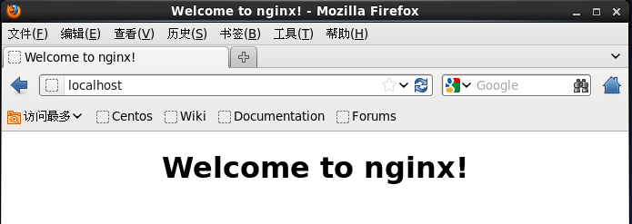

MySQL的安装
1、本文使用yum安装
# yum install mysql-server
# chkconfig mysqld on
# service mysqld start
2、修改root的密码为‘root’（演示用，请自行设置密码）
# /usr/bin/mysqladmin -u root password 'root'
3、测试
# mysql -u root -p
Enter password:

mysql> exit;
Bye

Redmine的安装
1．Redmine需要安装一些头文件
# yum install mysql-devel ImageMagick ImageMagick-devel
2．安装ruby
# yum install ruby ruby-devel rubygems
3. 版本查看
# ruby --version
ruby 1.8.7 (2011-06-30 patchlevel 352) [x86_64-linux]
# gem --version
1.3.7
4. Redmine 1.4.1 使用bundler安装
#gem install bundler
5. 查看gem包
# gem list --local

*** LOCAL GEMS ***

bundler (1.1.3)
6. 安装Redmine
# wget http://rubyforge.org/frs/download.php/76033/redmine-1.4.1.tar.gz
# cp redmine-1.4.1.tar.gz /usr/local
# cd /usr/local
# tar zxvf redmine-1.4.1.tar.gz
7. 建立链接
# ln -s /usr/local/redmine-1.4.1 /usr/local/redmine
# cd /usr/local/redmine
8. 使用bundle安装(本文不是用development, test模式，postgresql, sqlite数据库)
# bundle install --without development test postgresql sqlite
9. 建立数据库
# mysql -u root -p
mysql> create database redmine character set utf8;
mysql> create user 'redmine'@'localhost' identified by 'my_password';
mysql> grant all privileges on redmine.* to 'redmine'@'localhost';
mysql> exit;
10. 修改数据库配置文件
# cd /usr/local/redmine/config
# cp database.yml.example database.yml
# vi database.yml
11. 主要修改production部分(数据库的用户名和密码)
production:
adapter: mysql
database: redmine
host: localhost
username: redmine
password: my_password
encoding: utf8
12. 生成会话存储
# rake generate_session_store
Please install RDoc 2.4.2+ to generate documentation.
可以忽略这句:Please install RDoc 2.4.2+ to generate documentation.
13. 创建数据库结构
# RAILS_ENV=production rake db:migrate
14. 初始化数据库
# RAILS_ENV=production rake redmine:load_default_data
15. 测试
ruby script/server webrick -e production
访问：http://localhost:3000
16.Nginx代理，需修改redmine的environment.rb
# vi /usr/local/redmine/config/environment.rb
在最下面添加如下代码
Redmine::Utils::relative_url_root = "/redmine"
建立链接，否则javascript,css文件会找不到
ln -s /usr/local/redmine/public /usr/local/redmine/public/redmine
17. 更改nginx配置
# vi /etc/nginx/conf.d/default.conf

location /redmine/ {
proxy_pass http://127.0.0.1:3000;
}
测试访问：http://localhost/redmine
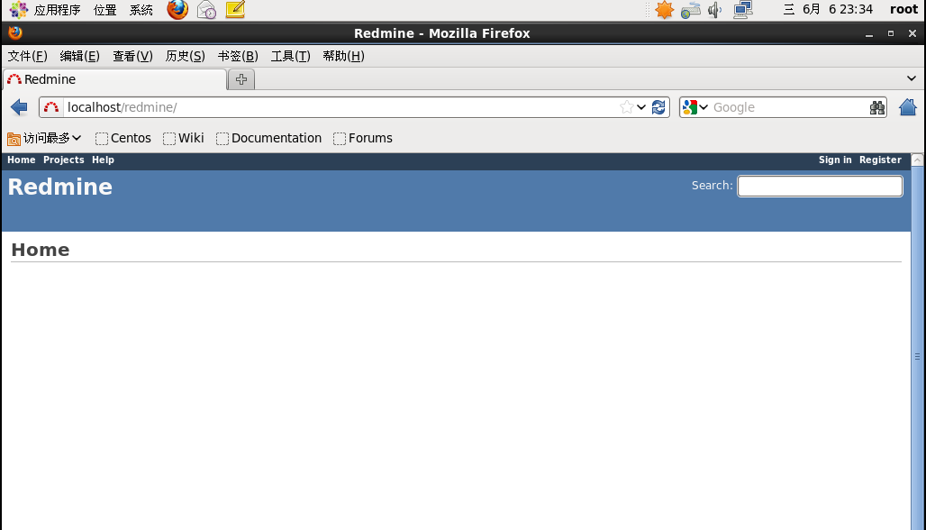

Java的安装

安装JDK
# rpm -ivh jdk-7u4-linux-x64.rpm
Preparing... ########################################### [100%]
1:jdk ########################################### [100%]
Unpacking JAR files...
rt.jar...
jsse.jar...
charsets.jar...
tools.jar...
localedata.jar...
默认安装位置为/usr/java
# cd /usr/java/
# ll
total 4
lrwxrwxrwx. 1 root root 16 May 6 10:06 default -> /usr/java/latest
drwxr-xr-x. 8 root root 4096 May 6 10:06 jdk1.7.0_04
lrwxrwxrwx. 1 root root 21 May 6 10:06 latest -> /usr/java/jdk1.7.0_04

设置环境变量
# update-alternatives --install /usr/bin/java java /usr/java/default/bin/java 2
# update-alternatives --config java

There are 2 programs which provide 'java'.

Selection Command
-----------------------------------------------
*+ 1 /usr/lib/jvm/jre-1.6.0-openjdk.x86_64/bin/java
2 /usr/java/default/bin/java

Enter to keep the current selection[+], or type selection number: 2
# java -version
java version "1.7.0_04"
Java(TM) SE Runtime Environment (build 1.7.0_04-b20)
Java HotSpot(TM) 64-Bit Server VM (build 23.0-b21, mixed mode)
有时需要设置JAVA_HOME,可以放到系统环境变量中，创建shell脚本(两种)
Create the Bourne script in /etc/profile.d/java.sh
# vi /etc/profile.d/jdk.sh

# Oracle jdk

if [ -d /usr/java/default ]; then
JAVA_HOME=/usr/java/default
PATH=$JAVA_HOME/bin:$PATH
export JAVA_HOME PATH
fi
Create the C-shell script in /etc/profile.d/java.csh
# vi /etc/profile.d/jdk.csh
# Oracle jdk

if ( -d /usr/java/default ) then
setenv JAVA_HOME "/usr/java/default"
setenv PATH "$JAVA_HOME/bin:$PATH"
endif
使之立即生效
# source /etc/profile

测试
# echo $JAVA_HOME
/usr/java/default

Jenkins安装：

Jenkins安装
# wget -O /etc/yum.repos.d/jenkins.repo http://pkg.jenkins-ci.org/redhat/jenkins.repo
# rpm --import http://pkg.jenkins-ci.org/redhat/jenkins-ci.org.key
# yum install jenkins
安装的文件信息在/etc/init.d/jenkins中可以找到,需要修改配置,默认是JENKINS_JAVA_CMD=""，jenkins会查找/usr/bin/java，正常是可能能找到的，但是我在安装时，始终出错，改为绝对路径就OK了。
# vi /etc/sysconfig/jenkins
修改JENKINS_JAVA_CMD这个变量
JENKINS_JAVA_CMD="/usr/java/default/bin/java"

测试
service jenkins start
访问：http://localhost:8080

Nginx代理
1.使用nginx代理，修改配置文件
# vi /etc/sysconfig/jenkins
JENKINS_ARGS="--prefix=/jenkins"
2.此时，jenkins的入口地址为：http://localhost:8080/jenkins
# vi /etc/nginx/conf.d/default.conf

location /jenkins/ {
proxy_pass http://127.0.0.1:8080;
}
3.重新加载nginx配置
service nginx reload
4.测试
访问：http://localhost/jenkins
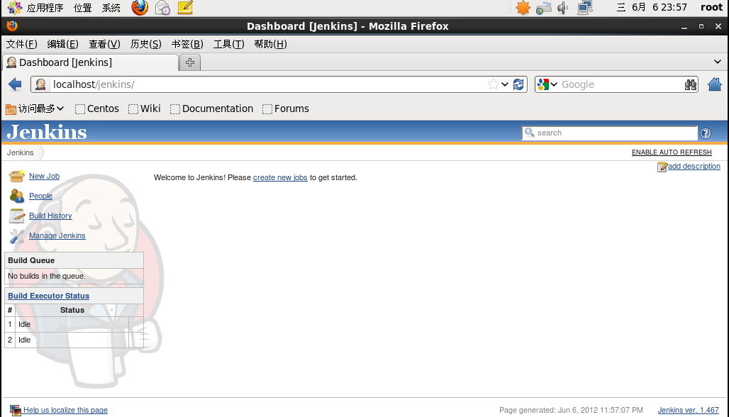

Maven安装：

安装
# wget http://labs.renren.com/apache-mirror/maven/binaries/apache-maven-3.0.4-bin.tar.gz
# cp apache-maven-3.0.4-bin.tar.gz /usr/local
# cd /usr/local
# tar -xzvf apache-maven-3.0.4-bin.tar.gz
# ln -s /usr/local/apache-maven-3.0.4 /usr/local/maven
# rm -f apache-maven-3.0.4-bin.tar.gz
1.添加到系统环境变量
# vi /etc/profile.d/maven.sh
2.添加如下内容
# Maven Path

if [ -d /usr/local/maven ]; then
M2_HOME=/usr/local/maven
PATH=$PATH:$M2_HOME/bin
export M2_HOME PATH
fi
3.使之生效
# source /etc/profile

测试
# mvn -version
Apache Maven 3.0.4 (r1232337; 2012-01-17 16:44:56+0800)
Maven home: /usr/local/maven
Java version: 1.7.0_04, vendor: Oracle Corporation
Java home: /usr/java/jdk1.7.0_04/jre
Default locale: en_US, platform encoding: UTF-8
OS name: "linux", version: "2.6.32-220.13.1.el6.x86_64", arch: "amd64", family: "unix"

Nexus安装：

安装
# wget http://www.sonatype.org/downloads/nexus-2.0.4-1-bundle.tar.gz
# cp nexus-2.0.4-1-bundle.tar.gz /usr/local
# cd /usr/local
# tar zxvf nexus-2.0.4-1-bundle.tar.gz
# ln -s /usr/local/nexus-2.0.4-1 /usr/local/nexus
# rm -rf nexus-2.0.4-1-bundle.tar.gz

设置为服务
# cp /usr/local/nexus/bin/nexus /etc/init.d
# vi /etc/init.d/nexus
1.主要修改如下几项：
NEXUS_HOME="/usr/local/nexus"
RUN_AS_USER=root
PIDDIR="/var/run"
2.修改权限
chmod 755 /etc/init.d/nexus
3.启动服务
service nexus start
访问：http://localhost:8081/nexus

Nginx代理
# vi /etc/nginx/conf.d/default.conf

location /nexus/ {
proxy_pass http://127.0.0.1:8081;
}
注: nexus默认使用8081端口，相关配置信息在$NEXUS_HOME/bin/nexus.properties中；
重新加载nginx配置
service nginx reload
测试访问：http://localhost/nexus
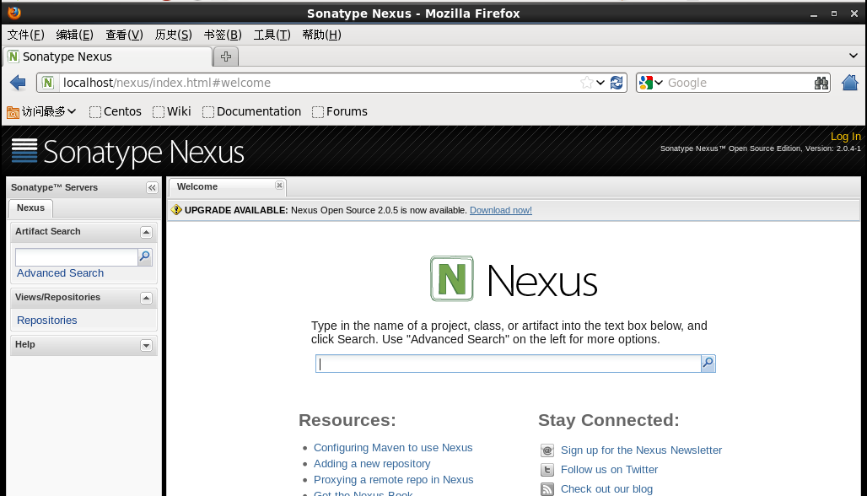

Git安装：

安装
#yum install git

使用图形化用户界面
# yum install git-gui

Gerrit安装：

安装
下载安装包，访问http://code.google.com/p/gerrit，本文下载的是gerrit-2.4.war 创建数据库(本文以MySQL为例)
# mysql -u root -p
mysql> CREATE USER 'gerrit2'@'localhost' IDENTIFIED BY 'gerrit2';
mysql> CREATE DATABASE reviewdb;
mysql> ALTER DATABASE reviewdb charset=latin1;
mysql> GRANT ALL ON reviewdb.* TO 'gerrit2'@'localhost';
mysql> FLUSH PRIVILEGES;
1.安装gerrit
# cp gerrit-2.3.war /usr/local
# cd /usr/local
# java -jar gerrit-2.3.war init -d review_site
2.安装过程一般直接回车即可，主要注意一下地方： 数据库(本文是用MySQL,默认为H2)
*** SQL Database
***

Database server type [H2/?]: mysql
3.认证类型(本文使用http,默认为OPENID)
Authentication method [OPENID/?]: http
4.端口(本文使用8082，因为前面安装nexus已经使用了8081端口)
*** HTTP Daemon
***

Behind reverse proxy [y/N]? y
Proxy uses SSL (https://) [y/N]?
Subdirectory on proxy server [/]: /gerrit
Listen on address [*]:
Listen on port [8081]:
Canonical URL [http://localhost/gerrit]:

Initialized /usr/local/gerrit
Executing /usr/local/gerrit/bin/gerrit.sh start
Starting Gerrit Code Review: OK
Waiting for server to start ... OK
Opening browser ...
No protocol specified
5.新建passwd文件
# mkdir /etc/nginx/passwd
# htpasswd -c /etc/nginx/passwd/gerrit2.passwd gerrit2
New password:
Re-type new password:
Adding password for user gerrit2
6.查看gerrit的配置文件，整个配置文件是这样的
# vi /usr/local/gerrit/etc/gerrit.config

[gerrit]
basePath = git
canonicalWebUrl = http://localhost/gerrit/
[database]
type = MYSQL
hostname = localhost
database = reviewdb
username = gerrit2
[auth]
type = HTTP
[sendemail]
smtpServer = localhost
[container]
user = root
javaHome = /usr/java/jdk1.7.0_04/jre
[sshd]
listenAddress = *:29418
[httpd]
listenUrl = proxy-http://*:8082/gerrit/
[cache]
directory = cache

Nginx代理
# vi /etc/nginx/conf.d/default.conf

location /gerrit/ {
proxy_pass http://127.0.0.1:8082;
proxy_set_header X-Forwarded-For $remote_addr;
proxy_set_header Host $host;
auth_basic "Gerrit Code Review";
auth_basic_user_file /etc/nginx/passwd/gerrit2.passwd;
}

4. 安装完访问cgi不解析
Issue the command below to allow resource permission (SELinux).
~$ sudo /usr/sbin/setsebool httpd_can_network_connect true
or
~$ sudo setenforce 0
http://www.akira-tsuchiya.jp/?page_id=656

